目 录

1 前言 1

2 简介 1

3 安装/配置/卸载 1

3.1 安装准备 1

3.2 安装华为check_mk插件 1

3.2.1 安装步骤 1

3.2.2 卸载步骤 1

# 前言

概述

华为check_mk插件是一个部署并集成在nagios中一个服务器管理相关的插件系统，通过本插件系统，可以更方便地添加删除要管理的华为服务器。本文档旨在帮助用户更快地理解本插件系统和更好地操作本插件系统。

读者对象

华为check_mk插件的使用用户

修订记录

修改记录累积了每次文档更新的说明。最新版本的文档包含以前所有文档版本的更新内容。

| Date  日期 | Trial Version  测试版本 | Sec No.  修改 章节 | Change Description  修改描述 | Author  作者 |
| --- | --- | --- | --- | --- |
| 2017.12.19 | V1.0 |  | 创建本指南文档 | Cacey |
|  |  |  |  |  |

文档版本 01 (2017-12-16)

测试版本

# 简介

华为nagios_check_mk插件是一个部署并集成在nagios中一个服务器管理相关的插件系统，通过本插件系统，可以对部署在nagios上的一系列服务器进行如上下电等的管理。本文档旨在帮助用户更快地理解本插件系统和更好地操作本插件系统。

可以实现以下功能：

­­­

1. 在check_mk UI 上方便地添加删除管理和监控华为服务器。

# 安装/配置/卸载

## 安装准备

1. 华为nagios_check_mk插件依赖以下组件和服务：

* Nagios (version: 3.5.1 或者 以上)

Python 2.7.13 (Python-2.7.13.tgz <https://mathias-kettner.de/check_mk_download_source.html>）

* Mod_python ([mod_python-3.5.0.tgz](http://dist.modpython.org/dist/mod_python-3.5.0.tgz): <http://modpython.org/>）
* check_mk (check_mk-1.2.8p26.tar.gz : <https://mathias-kettner.de/check_mk_download_source.html>)

1. **check_mk安装：**
2. **检查基础支持套件：** rpm -q gcc glibc glibc-common gd xinetd openssl-devel zlib libxml2 libxml2-devel libpng-devel libstdc++-static libstdc++-devel gcc-c++ net-snmp-utils php httpd

**yum安装：** yum install -y gcc glibc glibc-common gd xinetd openssl-devel zlib libxml2 libxml2-devel libpng-devel libstdc++-static libstdc++-devel gcc-c++　net-snmp-utils php httpd

1. **安装python 2.7.13**

[root@rhel73-151 php-5.6.32]# cd /tmp/cmkinstall/

[root@rhel73-151 cmkinstall]#

[root@rhel73-151 cmkinstall]# tar -xzf Python-2.7.13.tgz

[root@rhel73-151 cmkinstall]# cd Python-2.7.13/

[root@rhel73-151 Python-2.7.13]# ./configure --prefix=/usr/local/ --enable-shared CFLAGS=-fPIC

[root@rhel73-151 Python-2.7.13]# make && make altinstall

1. **安装 mod_python**

[root@rhel73-151 Python-2.7.13]# cd /tmp/cmkinstall/

[root@rhel73-151 cmkinstall]# tar -xzf [mod_python-3.5.0.tgz](http://dist.modpython.org/dist/mod_python-3.5.0.tgz)：

[root@rhel73-151 cmkinstall]# cd mod_python-3.5.0/

**[root@rhel73-151 mod_python-3.5.0]# ./configure --with-apxs=/usr/bin/apxs --with-python=/usr/bin/python**

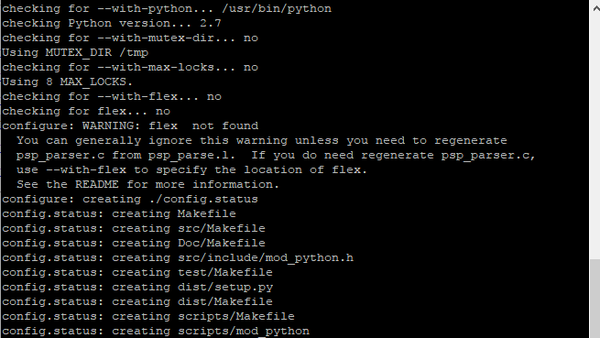

**[root@rhel73-151 mod_python-3.3.1]# make && make install**

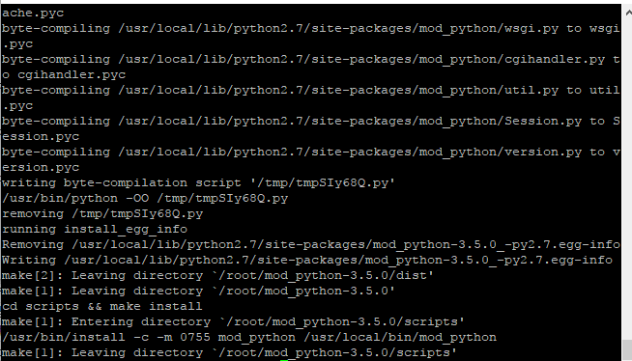

1. **Apache配置： 新建文件/etc/httpd/conf.modules.d/01-mod_python.conf**

vi /etc/httpd/conf.modules.d/01-mod_python.conf

添加以下这行

LoadModule python_module modules/mod_python.so

1. **重启Nagios 和 apache服务， 重新访问nagios 正常**

service nagios restart

httpd -k restart (or: httpd -k stop && httpd -k start)

1. **安装check_mk:**

[root@rhel73-151 mod_python-3.3.1]# cd /tmp/cmkinstall/

[root@rhel73-151 cmkinstall]# tar -xzf check_mk-1.2.8p26.tar.gz

[root@rhel73-151 cmkinstall]# cd check_mk-1.2.8p26/

[root@rhel73-151 check_mk-1.2.8p26]# ./setup.sh

(ps: 配置的参数， default 开头的，第一次安装， 是安装包初始值，第二次，会保留你上一次运行时配置的值, 所以第一次安装，要根据自己环境选择, 一般用default 值就可以了， autodetect 开头的，都是check_mk 自己检查到的参数，默认即可，但如果你有多个不同版本的httpd 在不同用户 运行， 需要根据自己需求选择合适的用户。一般情况， 全部默认就可以。)

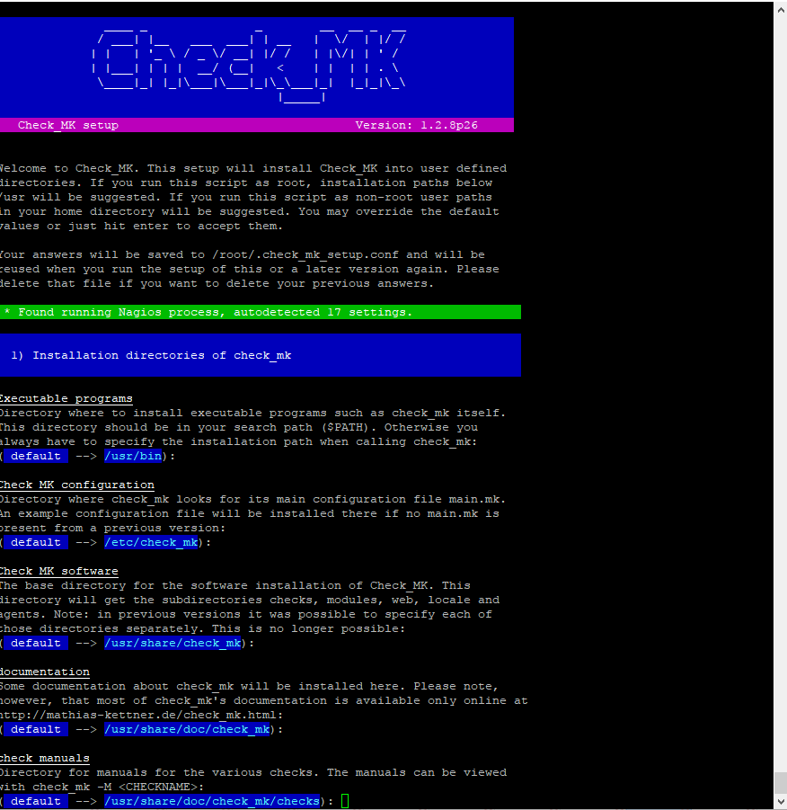

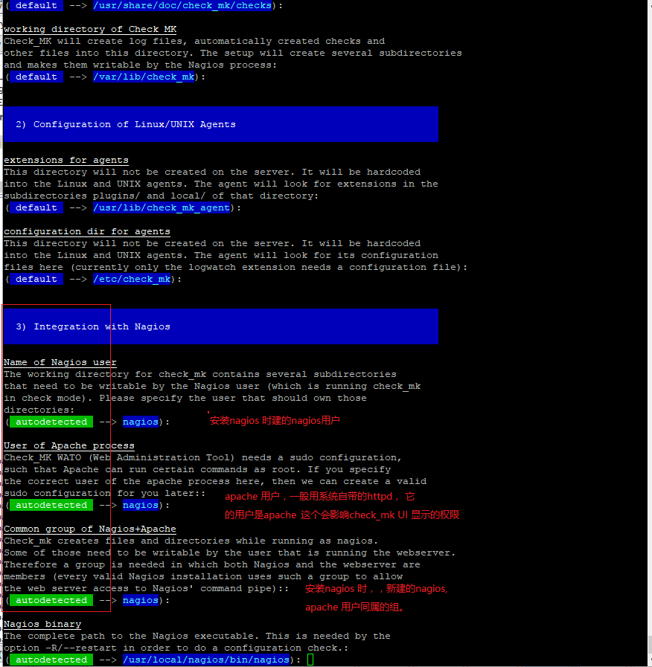

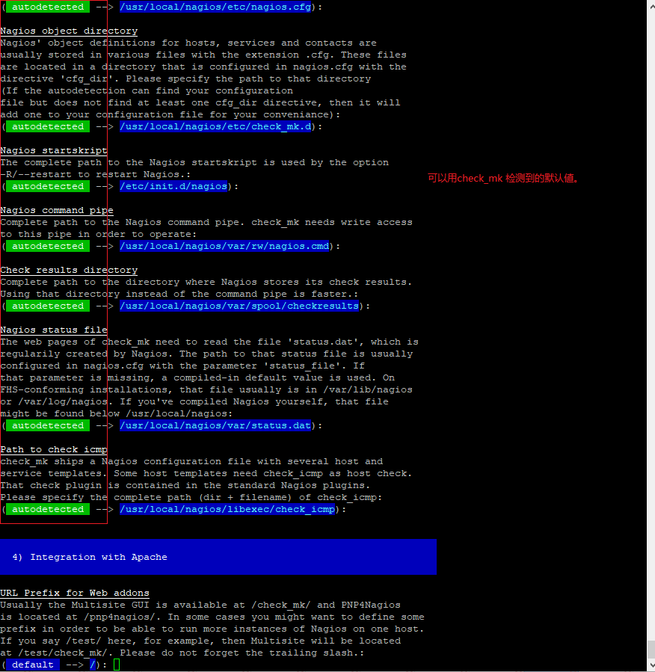

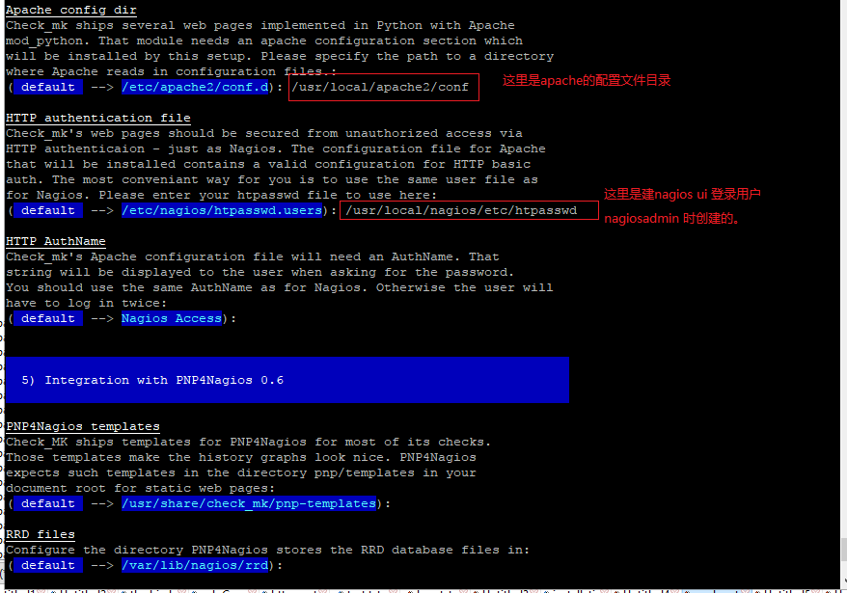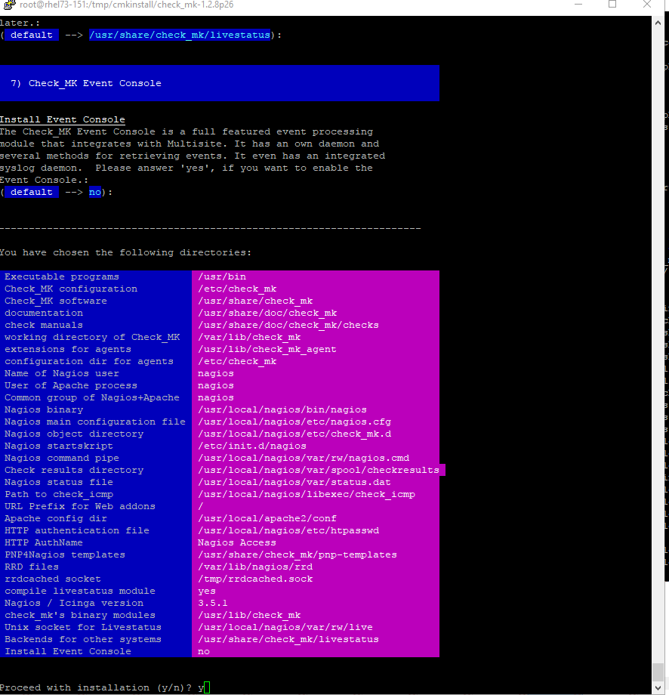

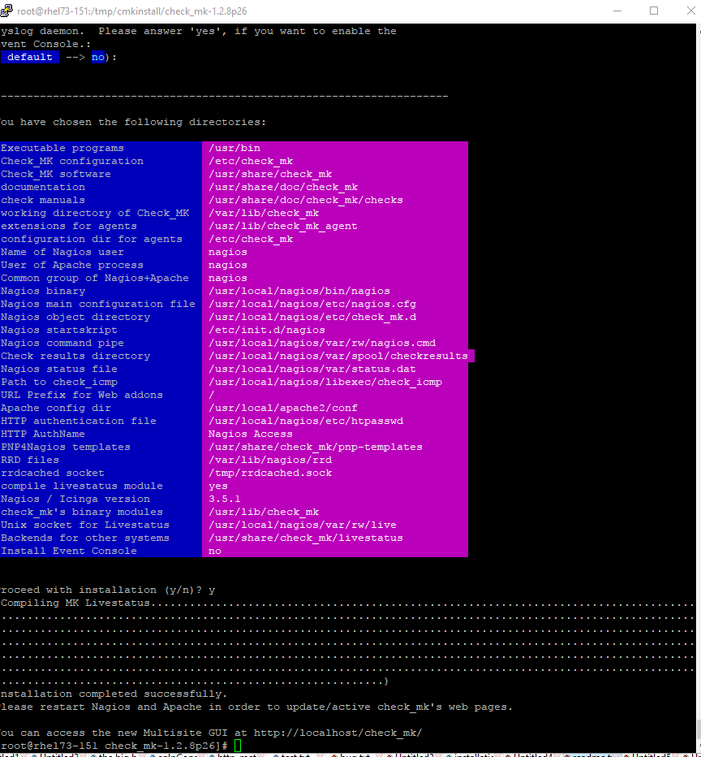

1. 重启nagios, apache,访问check_mk正常

service nagios restart

httpd -k restart

<http://IP/check_mk> (浏览器上打开, 用nagios ui用户密码登录。)

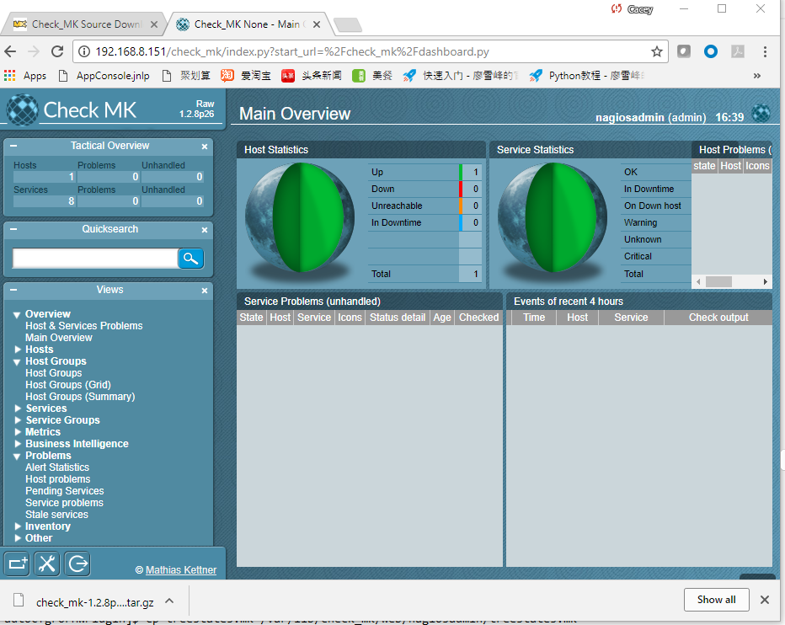

## 安装华为check_mk插件

### 安装步骤

1. 下载安装包:

**cmkplugin1.0.tar.gz**（邮件）

1. 闭防火墙命令. systemctl stop firewalld
2. 关闭SELinux命令：setenforce 0
3. 基础支持套件：gcc glibc glibc-common gd xinetd openssl-devel zlib libxml2 libxml2-devel libpng-devel　libstdc++-devel　libstdc++-static　net-snmp-utils
4. 检查： rpm -q gcc glibc glibc-common gd xinetd openssl-devel zlib libxml2 libxml2-devel libpng-devel libstdc++-static libstdc++-devel gcc-c++ net-snmp-utils
5. yum安装： yum install -y gcc glibc glibc-common gd xinetd openssl-devel zlib libxml2 libxml2-devel libpng-devel libstdc++-static libstdc++-devel gcc-c++ net-snmp-utils
6. 把安装包放在一个目录下：(这里以 /tmp/cmkinstall 为例子)
7. **安装huawei plugin: 具体请参考华为提供的文档， 只需要安装，**建空白文件**, 配置nagios 文件就可以了。(如果已经安装了，请忽略这步）**
8. 建空白文件

touch /usr/local/nagios/etc/huawei_server/hw_server.cfg

1. 配置nagios：vi /usr/local/nagios/etc/nagios.cfg

在文件最后添加：

# added for huawei plugin

cfg_file=/usr/local/nagios/etc/huawei_server/hw_server.cfg

1. **安装 cmkplugin1.0.tar.gz**

[root@rhel73-151 cmkinstall]# tar -xzf cmkplugin1.0.tar.gz

[root@rhel73-151 cmkinstall]# cd cmkplugin1.0/

[root@rhel73-151 cmkplugin1.0]# ./setup.sh

------------------------------------------------------------------------------------------------------------------------

|This is a Check_MK plugin for HuaWei Nagios Plugin,It is based on Check_MK1.2.8p26 and Nagios Plugin V100R001C00SPC200|

------------------------------------------------------------------------------------------------------------------------

Do you want to install this(y/n)? -> y

HuaWei Nagios Plugin----OK

Check_MK is 1.2.8p26----OK

start to install,it will be installed under Check_MK correlative directory......

tar: huaweiAutoConfig.py: time stamp 2017-12-16 11:09:04 is 7448.353370527 s in the future

Installation completed successfully.

Please restart cmk and apache with 'cmk -R' and 'httpd -k restart'

1. 重启cmk, apache,访问check_mk正常

cmk -R

httpd -k restart (or: httpd -k stop && httpd -k start)

<http://IP/check_mk> (浏览器上打开, 用nagios ui用户nagiosadmin登录。)

1. 安装基本完成。请打开check_mk UI: http://IP/check_mk 添加host 和 credential. (请参考： check_mk设计文档）

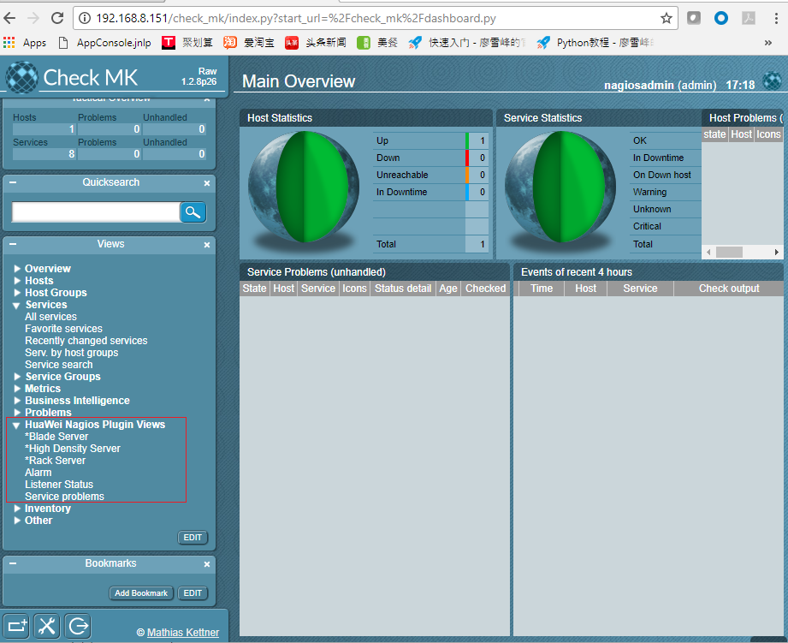

### 卸载步骤

1. **卸载cmkplugin**

[root@rhel73-151 cmkplugin1.0]# ./uninstall.sh

uninstall completed successfully.

Please restart cmk and apache.